КГУ «Средняя общеобразовательная школа № 2» отдела образования
по городу Курчатову управления образования ВКО

МИРОМ УПРАВЛЯЮТ
ЧИСЛА

открытое внеклассное мероприятие
по математике

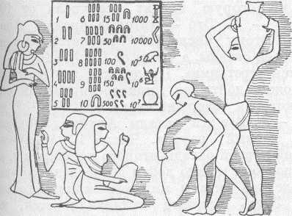

Цель: формирование представлений о взаимосвязи чисел с окружающим миром
Задачи:
- Развивать устойчивый интерес к математике и кругозор учащихся.
- Способствовать развитию воображения, мышления, творческих способностей.
- Способствовать формированию дружного коллектива, чувства товарищества, коммуникативных умений и навыков
Тип: интеллектуально-познавательный
Вид: игра
Методы: наглядный, словесный, игровой, диалоговый, театрализация
Оборудование: портрет Пифагора, инфолистки биографии Пифагора, табло «Миром управляют числа», название мероприятия, таблички с числами и цифрами, ребусы, детские рисунки по сказкам, картинки древних людей и древних числовых таблиц, геометрические фигуры, пословицы.
Предварительная работа:
-составление сценария
-создание детских рисунков по сказкам
-разучивание слов и текстов учащимися
-изготовление наглядности
План мероприятия:
  - Организационный момент .Приветствие
  - Основная часть
-Введение в тему
-История возникновения чисел
-Загадки и «образы » чисел
-История жизни Пифагора
- Игра «Миром управляют числа»
3. Обобщение .Итог
Рефлексия

Ход мероприятия:
1.Организационный момент .Приветствие.

1ведущий: Добрый день, уважаемые друзья!
2ведущий: Добрый день, уважаемые гости!
2.Основная часть

- Введение в тему

1 ведущий: Итак, сегодня мы поговорим о математике.
2 ведущий: Кто-то скажет: «Вот скукотища!»
1 ведущий: А кто-то подумает: «Я её не знаю! Сложная наука! Да и зачем мне она нужна?!»
Учитель: Не спешите, друзья! Просто давайте представим: математика исчезла! Математика исчезла вся! Сразу! Поверите ли, но мы сразу почувствуем это исчезновение. Уверяю, вас! Ну представьте, исчезли цифры. Не правда ли – пустяк! Но сможете ли вы представить мир без цифр и чисел Вы не найдёте нужный дом на улице, не узнаете цену товара, который собрались купить, вы не будете знать время. В общем, вы лишитесь многого из того, что привычно и необходимо современному человеку, а самое главное… вы не сможете пользоваться своими любимыми телефонами!
1 ведущий: О, математика! Тебе пою я славу!
Тебя считают все Царицею по праву!
2 ведущий: Ведь без тебя и шагу не ступить!
И не отправиться в далекий путь!

- История возникновения чисел

Учитель: А знаете ли вы, ребята, что математика стала наукой только с появления числа? Ведь по началу люди не знали ничего о числах и обходились без счёта.
Давным-давно, многие тысячи лет назад, наши далёкие предки мало чем отличались от животных. Они бродили по лесам и полям в шкурах зверей.
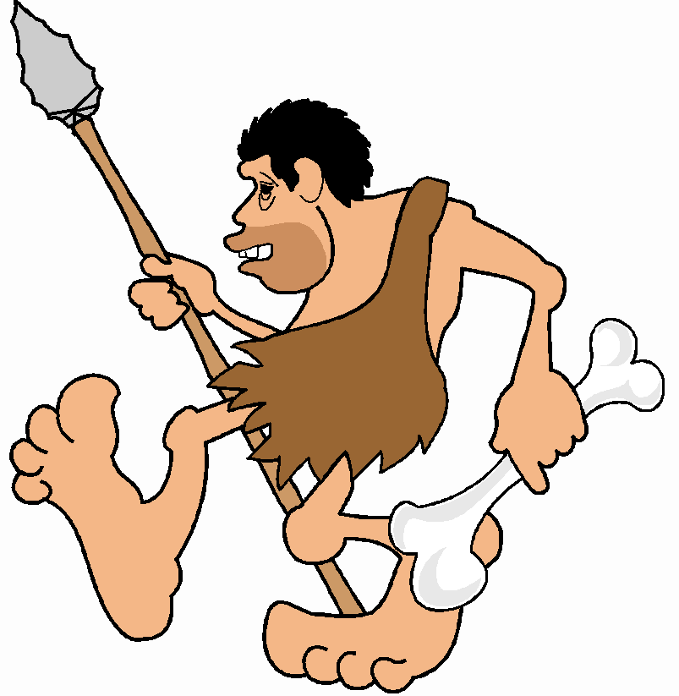
Первобытные люди не знали счёта. Чисел тогда ещё не существовало на свете. Люди показывали число на пальцах. Пальцы сыграли немалую роль в истории счёта. Так, когда люди хотели обменяться друг с другом добычей, человек клал на землю свою руку и показывал, что напротив каждого пальца нужно положить шкурку зверя или что-то другое, т.е. 5 шкурок. Одна рука означала -5, две руки – 10. Когда рук не хватало, в ход шли и ноги. Две руки и одна нога – 15 , две руки и две ноги – 20. До сих пор у индейцев 2 – глаза, у других народов 1 – луна, пять – рука.
Позднее люди научились записывать числа. Очень разные, а порой и забавные эти первые цифры у разных народов.
В Древней Египте числа первого десятка записывали палочками.
Десять обозначали скобкой в виде подковы. Чтобы написать 15 – 5 палочек и одна подкова. И так до сотни. Для сотни значок, напоминающий крючок.
1.000 - в виде цветка.
10.000 – рисунок пальца.
100.000 – лягушка.
1.000.000 – фигурка человека с поднятыми вверх руками.
Не очень удобно было записывать таким способом большие числа и совсем неудобно их складывать, вычитать, умножать и делить.
Значительно позже числа стали записывать иначе.

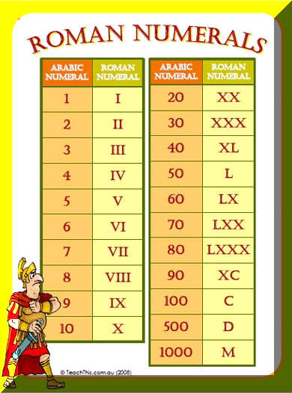
Посмотрите на римскую нумерацию.
На руке человека 5 пальцев. Чтобы не писать 5 палочек, стали изображать руку. Однако рисунок делали очень простым – изображали знаком - V.
Десять состоит из двух пятёрок, поэтому изображали двумя пятёрками. Одна стоит как обычно, другая перевёрнута вниз. Если рядом написать палочку, получится 11. Римские цифры часто употребляются и в наши дни. Где вы с ними встречались? (часы, номера глав). Но для записи примеров они неудобны.
Способ записи чисел десятью знаками , который принят сейчас во всём мире , был создан в древней Индии. Индийская система счёта затем распространилась по Европе, а цифры получили название арабских. Из этих 10 цифр можно составить любые числа.
Вы знаете эти цифры. Давайте их вспомним.

- Загадки и «образы » чисел

1-й ученик. Сколько у слона носов,
Сколько на руке часов?
Знает и собой гордится
Цифра столбик – (единица).
2-й ученик. (в руках цифра 1)
Вот один иль единица,
Очень тонкая, как спица.
Учитель: Что в мире единственно уникально? Вы сами, Солнце, Луна, наша Земля. Геометрический знак числа один. Круг с обозначенным центром.

3-й ученик.
Сколько передних лап у льва
Знает только цифра …(два).
4-й ученик. (в руках цифра 2)
А вот это цифра 2.
Полюбуйся, какова:
Выгибает двойка шею,
Волочится хвост за нею.
Учитель: Число два проявляется в понятии антоним. Например: мужчина – женщина, горячий – холодный, светлый – темный, лёгкий – тяжелый. В геометрии – в осевой симметрии (лист растения, строение тела человека).

5-й ученик.
Что нам кто ни говори,
Знает правду цифра …(три).
6-й ученик. (в руках цифра 3)
А за двойкой – посмотри –
Выступает цифра три,
Тройка – третий из значков
Состоит из двух крючков.
Учитель: Великий математик Пифагор (о нем мы поговорим чуть позже) считал, что проявленный мир – тройственен. Человек – это тело, душа и дух. Геометрический символ – треугольник, который представляет прошлое, настоящее и будущее. Число 3 часто встречается в сказках.

7-й ученик.
Рук у Тани вместе с Петей
И всего сторон на свете,
Да и океанов в мире
Знает циферка …(четыре).
8-й ученик. (в руках цифра 4)
За тремя идут четыре,
Острый локоть оттопыря.
Учитель: Число 4 тесно связано с Землёй: 4 стороны света, 4 времени года; животные, передвигающиеся по суше, имеют 4 точки опоры. Геометрический символ числа . Ромбы можно увидеть на разных поясах и вышивках, на подолах сарафанов, полотенцах, украшениях, орнаментах.

9-й ученик.
Сколько пальцев на руке ?
И про это рассказать
Нам поможет цифра …(пять)
10-й ученик. (в руках цифра 5)
А потом пошла плясать
По бумаге цифра пять.
Руку вправо протянула,
Ножку круто изогнула.
Учитель: Слово пять в русском языке происходит от древнего слова «пясть», означающего «кисть руки». Геометрический символ числа – пятиконечная звезда.

11-й ученик.
Ног у майского жука
И сторон у сундука?
Коль не можем сами счесть ,
Нам поможет цифра …(шесть)
12-й ученик. (в руках цифра 6)
Цифра шесть – дверной замочек:
Сверху крюк, внизу кружочек.
Учитель: Шесть – идеальное число, которое можно разделить пополам или на 3 части. В природе у всех насекомых по 3 пары конечностей: пчёлы строят соты в форме правильных шестиугольников. Геометрический символ- шестиугольник. И сегодня мы делим час на 60 минут, минуту на 60 секунд. Таким образом, наше времяисчисление кратно шести.
13-й ученик.
Сколько в радуге цветов,
Дней в неделе у китов,
Гномиков у Белоснежки?
Разобраться с этим всем нам поможет цифра …(семь).
14-й ученик. (в руках цифра 7)
Вот семерка – кочерга,
У нее одна нога.
Учитель: Число семь как бы записано в самой природе: семь звуков музыкальной гаммы, семь цветов радуги, семь дней в недели. Древние греки насчитывали семь чудес света.

15-й ученик.
Сколько ног у паука
Паука – крестовика?
Если мы про это спросим,
Нам ответит цифра …(восемь).
16-й ученик. (в руках цифра 8)
У восьмерки 2 кольца
Без начала и конца.
Учитель: Число восемь – это число надежности и равновесия, доведенные до совершенства, так при любом делении нацело дает равные части. Геометрический символ – восьмиконечная (рождественская) звезда.
17-й ученик.
Месяцев в году без лета?
Жизней у бродячей кошки
И в десятке мух без мошки?
Не ищи ответ нигде ведь
Есть ответ у цифры …(девять)
18-й ученик. (в руках цифра 9)
Цифра девять иль девятка –
Цифровая акробатка;
Если на голову встанет,
Цифрой 6 девятка станет.
Учитель: Число 9 тесно связано с рождением и смертью человека. Он пребывает в чреве матери 9 месяцев. Поминки по усопшему справляют на 9-й день.

19-й ученик.
Сколько лет в яйце цыплёнку?
Сколько крыльев у котёнка?
Сколько зайцев съела моль
Знает только цифра …(ноль)
20-й ученик. (в руках цифра 0)
Цифра вроде буквы о –
Это ноль иль ничего.
Круглый ноль такой хорошенький,
Но не значит ничегошеньки!
Учитель: Напрасно думают, что ноль играет маленькую роль. Мы двойку в двадцать превратим. Из троек и четверок мы сможем, если захотим, составить тридцать, сорок.

- История жизни Пифагора.
(Портрет Пифагора, вокруг высказывания)

Учитель: Один из величайших греческих математиков древности Пифагор, живший с 580 по 500 годы до нашей эры, считал, что числа очень важны для жизни людей. Но кто же такой Пифагор?
Учитель: Давайте попробуем составить биографию Пифагора.
(Учащиеся по высказываниям составляют биографию.)

Жизнь наполнена удивительными событиями.
Пифагор был выдающийся ученый.
Его отца звали Мнесарх, а мать Пифаида.
В 18 лет отправился в Египет и прожил там до 40 лет.
Обучался у египетских жрецов 22 года.
Попал в плен в Вавилоне и обучался у местных магов.
Он основал свою школу.
У Пифагора была жена – Феано, дети-сын и дочь.
Открыл важный закон о прямоугольном треугольнике.
Всю жизнь был вегеторианцем. То есть питался растительной пищей и не ел мяса.

Учитель: А теперь ,попробуйте сами прочитать , что он говорил о числах.
(На доске табло. Дети читают. Переворачиваю название мероприятия)
Миром управляют числа.
Учитель: Век, год, месяц, неделя, сутки, час, минута…. С этими словами мы вступаем в царство чисел. Путешествие по нему увлекательно и романтично. С виду бесстрастные, бесцветные, безликие числа при более близком знакомстве с ними опаляют нас своим внутренним жаром, впечатляют своими красками, обретают глубину, объем, индивидуальность …. За числами – сама жизнь.

-Да, действительно, при помощи чисел мы сможем записать пример, решить задачу, сравнивать, производить вычисления и многое другое.
Все эти знания нам пригодятся и в нашей игре «Миром управляют числа"

- Игра «Миром управляют числа»
Учитель: Ребята, вы образуете 5 команд. Каждая команда сегодня докажет , что действительно миром управляют числа.
Итак, первая команда «Числа и логика»
100ЛИЦА
ВИ3НА
40А
7Я
Р1А

СТОЛИЦА- Современная столица Казахстана Астана – город, который динамично развивается. Сегодня Астана – город с полумиллионным населением, административный центр страны, в котором находятся резиденция Президента. (100лица)
ВИТРИНА- остеклённая часть здания магазина, торгового комплекса или музея.
СОРОКА- осёдлая птица, то есть не перелетная. Она не любит жить в глухих лесах, а селиться поблизости от населённых пунктов, где можно поживиться разной добычей.
СЕМЬЯ-маленькое государство, которое состоит из мамы, папы и детей.
РОДИНА - это та страна, в которой человек родился, взрослел и к судьбе которой он небезразличен.
Учитель: Ребята, что использовано в ребусах? МЫ УБЕДИЛИСЬ, ЧТО ТАКАЯ НАУКА КАК ЛОГИКА ЗАВИСИТ ОТ ЧИСЕЛ.

Итак, вторая команда «Числа и геометрия»
-автор
- трапеция
- квадрат
- прямоугольник
Автор: Жила на свете важная фигура, важность ее признавалась всеми людьми. Так при изготовлении многих вещей форма ее служила образцом. А имела фигура такой вид:
Кого бы не встретила она на своем пути, всем хвасталась:
- Посмотрите, какой у меня красивый вид; стороны мои все равны, углы все прямые
Э если перегнусь я по средней вертикальной линии, то противоположные стороны мои так и сольются. И углы один на другой точь-в-точь наложатся, коли перепрыгнуть по средней горизонтальной линии, опять углы мои и противоположные стороны сравняются. Захочу перепрыгнуть по любой линии, идущей с угла в угол, тогда и соседние стороны соединятся. Красивее меня нет фигуры на свете!
Автор: - Что это за фигура, дети?
Дети: - Квадрат!
Автор:Ходил квадрат по свету, и стало тяготить его одиночество, ни побеседовать задушевно не с кем, ни потрудиться в хорошей и дружной компании не приходится. А уж, какое веселье одному! Весело бывает только с друзьями и решил квадрат поискать родственников.
Квадрат: - Ежели встречу родственника, то его сразу узнаю, думал квадрат, - ведь он на меня должен быть похож.
Автор: - однажды встречает он такую фигуру.
Квадрат: - Тебя как зовут приятель?
Дети: - Прямоугольник!
Прямоугольник: - Да, я – прямоугольник.
Квадрат: - А мы с тобой не родственники?
Прямоугольник: - я бы тоже рад узнать об этом. Если у нас найдутся 4 признака, по которым мы похожи, то значит мы с тобой родственники и у нас тогда имеется общее название.
Автор: - Дети, помогайте!
Найдите признаки!
Эти фигуры, родственники?
Дети: - Да! . . . . .
Автор: - Обрадовались фигуры тому, что нашли друг друга. Стали они теперь вдвоем жить поживать, вместе трудиться, вместе веселиться и по белу свету шагать.
Вдруг видят однажды, направляется к ним какая- то фигура. А имела она такой вид:
Трапеция: - Здравствуйте! Я долго искала представителей нашего старинного рода. Наконец – то нашла вас, разыскала своих родственников!
Квадрат и
прямоугольник: А как тебя зовут?
Дети: - Трапеция!
Квадрат и
прямоугольник: - А как ты докажешь, что мы родственники?
Трапеция: - Очень просто! Дети – помогайте!
Автор: - Так встретились и стали жить вместе три родственные фигуры, которые назывались одним словом.
Дети: - Прямоугольники!
Учитель: Ребята, когда мы доказывали что все эти фигуры родственники , что мы использовали ? МЫ УБЕДИЛИСЬ, ЧТО ТАКАЯ НАУКА КАК ГЕОМЕТРИЯ ТОЖЕ ЗАВИСИТ ОТ ЧИСЕЛ.

Итак, третья команда «Числа и литература»
Учитель: Ребята из группы «Числа и литература» приготовили для вас пословицы. Ваша задача прочитать их и найти числа в словах.
За правду стой горой.
На что клад, коли в семье лад
Как не хитри, а от правды не уйти.
Любишь смородину, люби и оскомину.
-Дома вы подбирали пословицы, в которых содержится число . давайте послушаем их.

Учитель: Мирас выучил отрывок из стихотворения К.И.Чуковского “Мойдодыр” Послушайте внимательно и посчитайте сколько предметов убежало от главного героя -Грязнули

Одеяло убежало, улетела простыня,
И подушка, как лягушка, ускакала от меня.
Я – за свечку, свечка – в печку,
Я – за книжку, та – бежать
И вприпрыжку под кровать.
Я хочу напиться чаю, к самовару подбегаю,
Но пузатый от меня убежал, как от огня!
Что такое? Что случилось? Отчего же всё кругом
Завертелось, закружилось и помчалось колесом?
Утюги за сапогами, сапоги за пирогами,
Пироги за утюгами, кочерга за кушаком.
Всё вертится, всё кружится и несётся кувырком!..(11)

Учитель: Дома вы готовились к нашему мероприятию и нарисовали рисунки к сказкам. Давайте посмотрим на рисунки и назовем сказки.
Учитель: Почему именно эти сказки сейчас прозвучали?

Учитель: Ребята, мы нашли числа в пословицах, стихотворениях и сказках. Можем ли мы утверждать что в литературе тоже правят числа? МЫ УБЕДИЛИСЬ, ЛИТЕРАТУРА ТОЖЕ СВЯЗАНА С ЧИСЛАМИ.

Итак, четвертая команда под названием «Числа и экология»
Учитель: Знаете ли вы, что такая наука , как экология, которая изучает взаимосвязь живых существ с окружающей средой и человеком, тоже тесно связана с числами? Потому что везде нужны числовые подсчеты.
Например : число 65 –это количество ударов сердца взрослого человека.
17 килограммов чистого воздуха необходимо в сутки для дыхания одного человека.
А нам в классе 23 (двадцати трем ) ученикам и учителю 85 килограмм на 5 часов.
Человеку требуется 2-3 литра воды в день
1 гектар леса поглощает 8 килограммов углекислого газа в час.
1 центнер макулатуры сбережет 8 сосен. Нас класс в акции «Болашак» собрал около 80 килограмм. Значит мы сохранили почти 10 сосен.
Деревья поглощают углекислый газ , а в результате химических процессов в листьях вырабатывается огромное количество кислорода. Неслучайно леса называют легкими нашей планеты.
Но, несмотря на их огромную пользу, на Земле каждую минуту вырубают 20 гектаров леса. По вине людей лесов остается все меньше и меньше. Чтобы это предотвратить, необходимо использовать леса бережно, собирать макулатуру и сажать молодые деревца.

Учитель: Ребята, мы услышали числовые подсчеты в науке экологии. И что это значит? ЭТО ЗНАЧИТ , ЧТО ЭКОЛОГИЯ ТОЖЕ СВЯЗАНА С ЧИСЛАМИ.

Итак, последняя команда под названием «Числа и мы»
Человек живет в мире чисел.
Ребенок появился на свет, и с ним появляется его дата рождения. У каждого есть свой дом. К нему тоже прикреплено число.

Наша жизнь тоже зависит от чисел.
7 лет- пора идти в школу,
16 лет -пора получать паспорт,
18 лет – ты имеешь право голосовать на выборах, а юноши уходят в армию.
В 57 лет или 63 года – человек имеет право уйти на заслуженный отдых, на пенсию.

Учитель: вся наша жизнь окружена числами. Что это значит? ЭТО ЗНАЧИТ, ЧТО НАША ЖИЗНЬ ДЕЙСТВИТЕЛЬНО СВЯЗАНА С ЧИСЛАМИ.

3.Обобщение .Итог.
РЕБЯТА!
Про числа рассказать вам многое хотели.
Вся в числах наша жизнь.
Считать умеют все.
Без чисел не прожить нам и недели.
Нам чисел всех не счесть
Как и не перепеть всех песен.
Окончен праздник ЧИСЕЛ наш.
Пора идти домой,
Я пожелать хочу вам изучать
МИР ЧИСЕЛ- ОН ТАК интересен!
- А теперь давайте улыбнемся и тем самым поблагодарим друг друга за интересное мероприятие по математике «Миром управляют числа»

РЕФЛЕКСИЯ
-Что нового я узнал на занятии?

